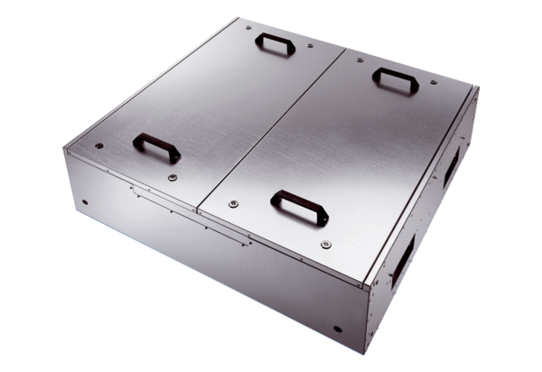Hangszigetelt szellőző doboz KFR 9030Csomagolási egység: 1 darabVálaszték: K
Termékszám: 0080.0963Gyártó: MAICO

